МБМ проведет конференцию, посвященную экологическим инициативам и устойчивому развитию в бизнесе
21.02.2025
21.02.2025
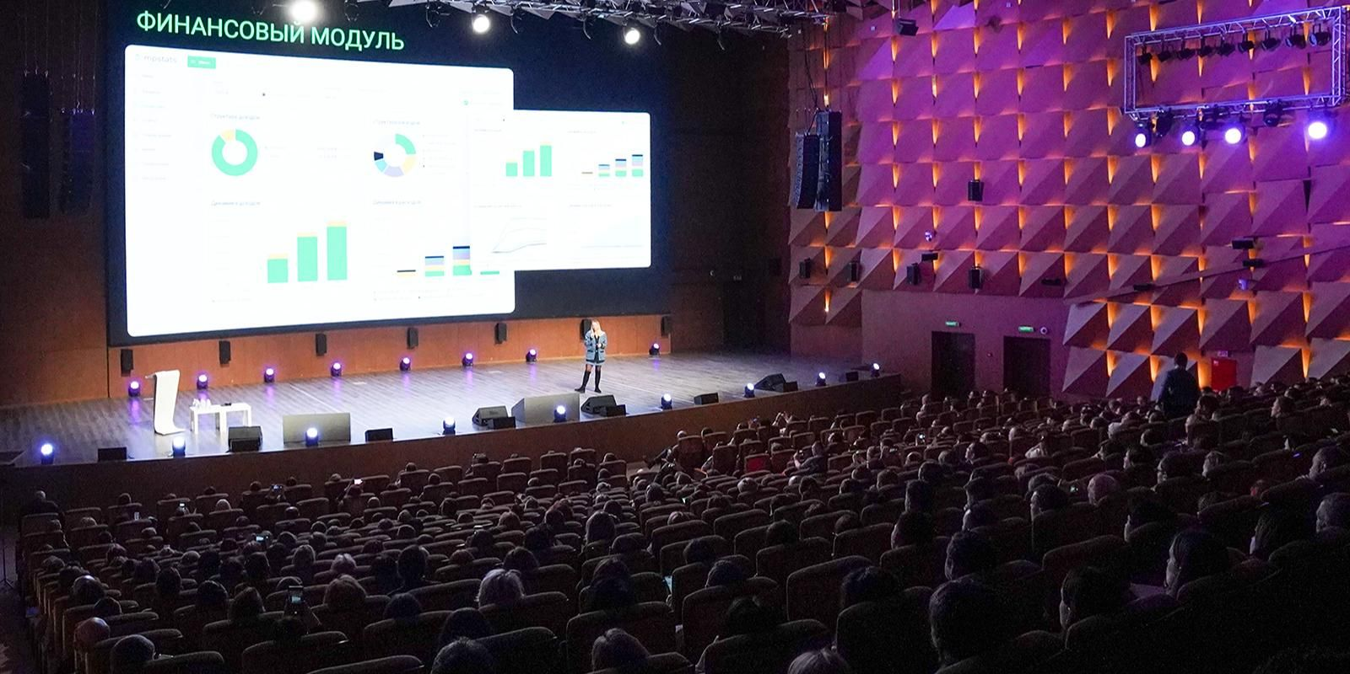
Участников познакомят с примерами экопроектов в разных отраслях и сегментах рынка.
26 февраля ГБУ «Малый бизнес Москвы» (МБМ) столичного Департамента предпринимательства и инновационного развития проведет конференцию «Экологичный бизнес». Ее участники узнают, какую пользу малым предприятиям могут принести проекты устойчивого развития и как мотивировать людей на переработку вещей, а также познакомятся с примерами соответствующих практик в разных отраслях и сегментах рынка.
На мероприятии выступят предприниматели, руководители соответствующих направлений и создатели экопроектов. Так, эксперт в области сервис-дизайна объяснит, является ли экологичный бизнес данью моде или необходимостью, расскажет о глобальных потребительских, социальных и отраслевых тенденциях устойчивого развития и объяснит, как внедрить их на своем предприятии. Кроме того, участникам помогут разобраться, что такое проекты устойчивого развития для малого и среднего бизнеса, чем они отличаются и как определить их эффективность.
На конференции также выступит генеральный директор компании — производителя и оператора оборудования для сбора вторсырья. Он расскажет, как создать экологичный бизнес, построенный на мотивации населения, и объяснит, как с помощью геймификации и системы лояльности убедить людей сдавать пластик и алюминий.
Управляющий директор сервиса по приему ненужной одежды поделится информацией о том, сколько вещей и текстиля готовы сдавать жители России. Предприниматели узнают, как устроена технологичная система сортировки, переработки и утилизации одежды.
Исполнительный директор по ESG (экологическому, социальному и корпоративному управлению компанией) одного из российских банков расскажет, почему повестка устойчивого развития актуальна для малых предприятий, и назовет специальные продукты и сервисы для реализации соответствующих инициатив. Кроме этого, его коллеги поделятся примерами устойчивых бизнес-практик и опишут образ современного экопредпринимателя Москвы.
Конференция «Экологичный бизнес» будет проходить с 11:00 до 18:00 на площадке «Цифровое деловое пространство» по адресу: улица Покровка, дом 47. Участие бесплатное, необходима предварительная регистрация на портале МБМ.
Поддержка предпринимателей осуществляется в рамках реализации федерального проекта «Малое и среднее предпринимательство и поддержка индивидуальной предпринимательской инициативы», входящего в состав нацпроекта «Эффективная и конкурентная экономика».
ГБУ «Малый бизнес Москвы» помогает открывать и развивать свое дело в столице. В центрах услуг для бизнеса каждый может узнать о финансовых и нефинансовых мерах государственной поддержки. Для предпринимателей проводят бесплатные обучающие и деловые мероприятия: форумы, семинары, тренинги, конференции, которые помогают повысить профессиональные компетенции и найти единомышленников.
Узнать об актуальных мерах поддержки предпринимателей в Москве и получить консультацию по вопросам открытия и ведения бизнеса можно на сайте МБМ и по телефону: +7 495 225⁠-14⁠-14.

Адрес страницы: http://matushkino.mos.ru/presscenter/news/detail/12820577.html
Управа района Матушкино города Москвы

